**怎样避免医用氧气瓶泄露**

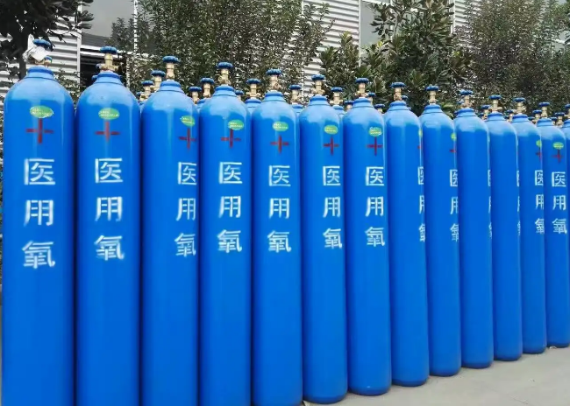

1、瓶阀关闭状态漏气

瓶阀关闭状态漏气一般是阀芯的芯子损坏或保险片破损或位置不佳，密封不好，更换阀芯或保险片即可排除。这种漏气一般在产品出厂前处理好，用户如偶尔碰到这种现象，拿回生产厂更换即可。

2、瓶阀开启状态漏气

用户经常遇到的问题是阀门开启后的漏气现象。瓶阀开启后漏气，指的是使用过程中，瓶阀拧开后氧气除了顺管道流到工人师傅手中的焊、割炬，或顺管道供病人呼吸外，还有一部分氧气从瓶阀阀杆周边的缝隙往上泄漏。这种现象处理比较困难，既要掌握瓶阀内部构造和密封材料性能，也要具备一定的技能技巧。所以用户不能擅自处理。本文着重讨论瓶阀开启状态漏气的处理和防止方法。

瓶阀开启状态漏气的处理和防止方法:

我国医用氧气瓶阀是《医用氧气瓶阀》规定的技术要求生产的。国内有多家专业生产厂。根据GB10877的有关规定，医用氧气瓶阀“在1.1倍公称压力下，瓶阀处于关闭和任意开启的状态下应无泄漏”。关闭和任意开启无泄漏，俗称下密封和上密封。下密封（关闭状态不漏气）由阀芯完成，上密封（开启状态不漏气）由套在阀杆上的密封垫完成。在密封垫完好的情况下，阀门全开启（开尽）可以保证不泄漏，但用户使用时不可能全开启，只是拧开一小点，就很难保证不漏气了。

浅谈怎样避免医用氧气瓶泄露

为了防止出现这种现象，部分瓶阀生产厂在瓶阀大压帽的通孔中开了环形槽，装上O形密封环，用以减少漏气的概率。

气瓶泄漏问题由附设于气体生产厂的气瓶定期检验站（下称“气瓶检验站”）负责处理的。很多气瓶检验站以为O形密封环是可燃材料，将其从大压帽的环形槽中挑出废弃，这是十分错误的。瓶阀上有三种密封材料，即芯子、密封垫、O形密封环。它们所处的位置不同，接触的氧气纯度也不同，所以对它们的不可燃的性质要求也不一样。芯子与瓶内15Mpa的纯氧接触，不可燃性能要求最高，是用四氟乙烯加铜粉填料制成的，难以氧化，不燃烧，把它放在明火上也烧不着；密封垫套在阀杆上，在芯子的上方，接触到的氧气是从瓶芯的螺纹漏上来的，压力已经降低，氧气纯度也降低，对其材料的不燃性能要求也相应降低一些，一般用尼龙—6或聚乙烯制成；O形密封环在密封垫之上，氧气压力更低，对材料不燃性的要求更低些，一般用阻燃橡胶就可以了。